Was sieht man hier? (Teil 1)

Geschichtenerzähler haben es manchmal ganz schön schwer. Sie müssen Bilder, die es in ihrem Kopf schon gibt, so erzählen oder beschreiben, dass die Leser der Geschichte sich genau vorstellen können, wie es da aussieht, wo die Geschichte stattfindet.

Stellt euch vor, ihr wolltet eine Geschichte erzählen, die in einem der vier Bilder hier unten anfängt. Sucht euch eins der vier Bilder aus und beschreibt dieses so genau und vor allem so interessant wie möglich. Eure Leser müssen Lust bekommen, genau da zu sein, damit sie hautnah an der Geschichte dran sind, die ihr erzählen wollt.

Und jetzt?
Wer könnte in diesem Bild auftauchen?
Wie sieht diese Person aus?
Wo schaut sie hin?

Das ist deine nächste Szene! Male in eine der Szenen auf DinA4-Blatt alles, was du dir vorstellen kannst. Figuren, Gegenstände, Tiere… Und dann schreibe einen kleinen Text darunter, zum Beispiel was da geredet wird, wer welche Ideen oder Gefühle hat.

Verrate in dem Text nicht alles, sonst ist es vielleicht nicht so spannend…
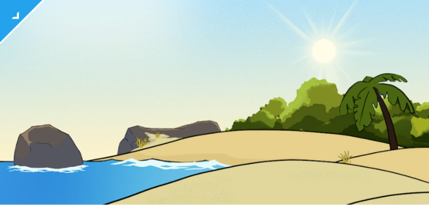
30
© SWR

